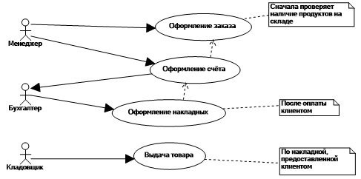

1. **Описать диаграмму с помощью таблицы**

| Название процесса: Оформление заказа |
| --- |
| ID:1 |
| Краткое описание: описывает оформление заказа перед выдачей его клиенту |
| Главные актеры: менеджер, бухгалтер |
| Второстепенные актеры: клиент |
| Предусловия:   * Перед началом оформления заказа менеджер проверяет наличие продуктов на складе; * Оформление накладных начинается после оплаты клиентом |
| Основной поток:   * Менеджер начинает оформление заказа; * Менеджер для полного оформления заказа начинает оформлять счёт; * Бухгалтер получает счёт и начинает оформление накладных, которые включены в «оформление счёта» |
| Постусловия:   * Если вариант использования завершится успешно, то заказ будет оформлен (в том числе и накладные) |
| ID: 2 |
| Краткое описание: описывает выдачу заказа клиенту |
| Главные актеры: кладовщик |
| Второстепенные актеры: клиент |
| Предусловия:   * Начинает выполняться, когда оформлена накладная |
| Основной поток:   * Кладовщик выдает товар |
| Постусловия:   * Завершение успешно – товар выдан клиенту |

1. **Построить диаграммы последовательности для основного и вспомогательного потока диаграммы вариантов использования опираясь на таблицу**

Диаграмма для ID:1

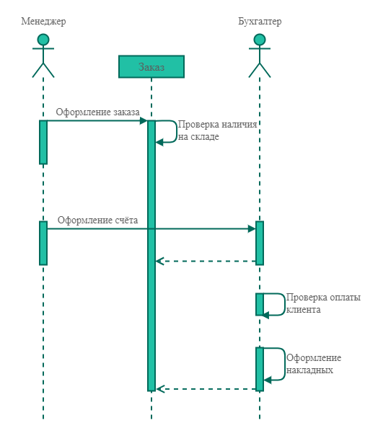

Диаграмма для ID:2

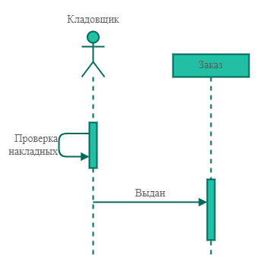

1. **Построить диаграмму деятельности**

